中望3D下载与安装

您可以通过以下方式获得中望3D安装程序：
1. 登陆中望网站http://www.zwcad.com/product/zw3d2012.html，下载最新版本；
2.如果没能顺畅通过网络下载，您可以电话或者E-mail告知我们您的公司名称、地址、联系人、联系电话等内容，索取试用版光盘，我们将第一时间给您邮寄。

系统要求
硬件与软件 | 要求
操作系统 | Windows XP、Windows 2003 Server、 Windows Vista、Windows 7
处理器 | 英特尔奔腾® 4（2GHz或更高主频）、英特尔至强®、英特尔酷睿™或等效的AMD®处理器
显卡 | 支持Microsoft DirectX® 9及以上或OpenGL的显卡
RAM | 最低配置：1GB 推荐配置：2GB及以上
虚拟内存 | 最低配置：1GB 推荐配置：2GB 及以上
硬盘 | 最低配置：1GB可用硬盘空间  推荐配置：8GB可用硬盘空间及以上
分辨率 | 最低配置：1024×768 32位真彩色分辨率（采用该设置时，用户需进入“ZW3D配置”>“显示选项卡”，然后将“图标大小”改设为“小图标”）  推荐配置：1280×1024、1680×1050、1920×1080 32位真彩色分辨率
定点设备 | 3键鼠标、轨迹球或其他设备
获取许可证要求 | 以太网卡或者硬件密钥
获取浮点许可证要求 | 安装TCP/IP网络协议
CD-ROM | 任意速度（仅用于安装）

如何安装
ZW3D单机版需要在“管理员”用户下安装；如果安装的是Windows 7系统，第一次启动也需要在“管理员”用户下进行。
安装过程如下所示：
1将中望3D的安装光盘放入计算机的光盘驱动器中，在弹出的安装界面上鼠标点击“安装ZW3D”；
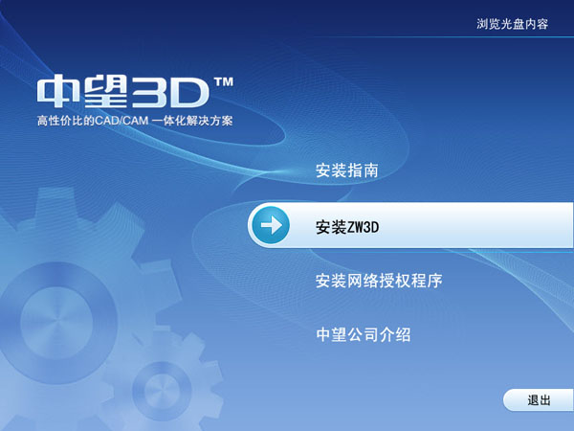
2 点击“安装”进入产品选择页面；
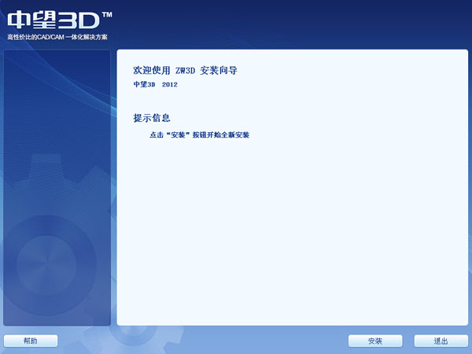
3 从下拉列表中选择ZW3D产品版本。点击“下一步”继续；
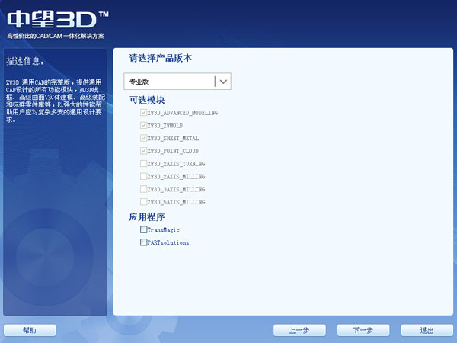
4 仔细阅读终端用户使用许可协议后勾选“我接受此许可协议”，然后点击“下一步”继续；
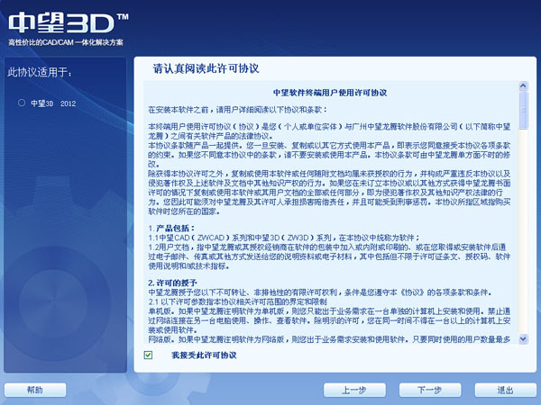
5 更改中望3D的安装位置，或者接受默认值。点击“下一步”开始安装；
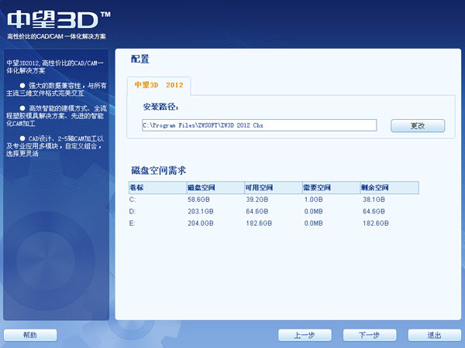
6 等待安装程序自动完成安装过程，此过程可能需要几分钟时间，请耐心等候；
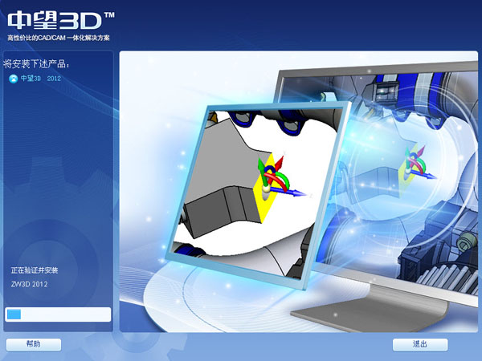
7 安装程序完成后，提示如下图，点击“完成”。